webith219

Webudvikler

Rapport

Daniel Kragh Klitgaard

2020

Indhold

Vurdering af din egen indsats 1

Tidsplan 1

# Indledning

## 

# Opfyldelse af krav

# Opbygning af frontend

# Relevante logins og links

**Admin**

Brugernavn: admin

Adgangskode: admin123

Github:

<https://github.com/DanielKragh/runit_frontend_proveeksamen>

# Administrationsmodulet

# Accessibility og SEO

Jeg har tænkt meget på Accessibility og SEO.

Hvis du har svært ved at bruge computeren med din mus. Kan du bruge tab til at komme fra til det du skal. For svært seende er det ’alt’ tekst til alle billeder. Og der er overvejet om tekst er læseligt, i forhold til farve og kontrast til baggrunden.

Der er brugt Headers fx <h1> og <h2>. Så det nemmere kommer frem på google.

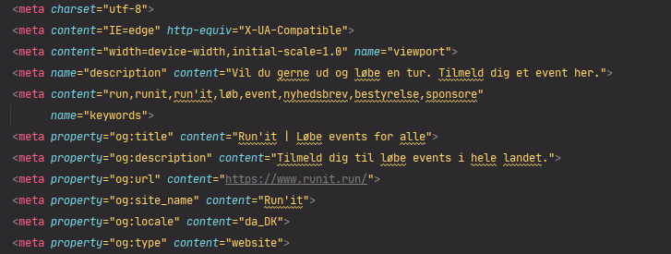Jeg har lavet meta tags, så når du søger på google vil der stå disse ting.

# Vurdering af din egen indsats

# Argumentation for de valg du har truffet

# Tilvalgsopgaver

# Tidsplan

Jeg har brugt **trello** til at planlægge hvad jeg skulle lave hver dag.

<https://trello.com/b/0crAIMRp/pr%C3%B8veeksamen>

Her har jeg skrevet min forventede tid og hvad jeg egentlig brugte. Det er cirka tid.

|  |  |  |
| --- | --- | --- |
| **Emne** | **Forventet tid** | **Brugt tid** |
| **Mandag** |  |  |
| Få overblik og starte på rapport.  Opstart af Vue projekt, mappe struktur og installering af dependencies jeg skal bruge. | 1 time | 1 time |
| Lave alle faste elementer (default på alle sider). Hardcoded navigation, sidesection, footer | 5 timer | 3 timer |
| Routing | 1 time | 30min |
| Setup vuex | 30 min | 30 min |
| Forside | 1 time | 1,5 time |
| **Trisdag** |  |  |
| Responsive layout | 1time | 20min |
| Random sponsore til side section | 1 time | 30 min |
| Tilmelding af nyhedsbrev | 1 time | 1 time |
| Events side + data fra api | 3 timer | 2 timer |
| Valgt event + data fra api | 1 time | 1.5 time |
| Tilmelding af event | 30 min | 30 min |
| Sponsore side + data fra api | 2 timer | 1 time |
| Kontakt side | 1 timer | 1 timer |
| **Onsdag** |  |  |
| Kontakt side færdig | 1 time | 1 time |
| Om os side færdig | 30 min | 5 min |
| Simpel søg | 1 time | 30 min |
| Advanceret søg | 2 timer | 1,5 time |
| Login, logud og er logget ind | 2 timer | 2 timer |
| Admin faste elementer | 2 timer | 2 timer |
| Start på create, update og delete | 1 time | 1 time |
| **Torsdag** |  |  |
| Admin færdig | 4 time | 6 timer |
| Accessibility og SEO forbedringer | 1 time | 1 time |
| Skrive på Rapport | 1 time | 2 time |
|  |  |  |
| **Aflevert** |  |  |
|  |  |  |